1. Прочитай питання. Використай слова з вправи 11. Склади речення-відповіді.
Що купив тато Карло для Буратіно?
Куди Зміючка Оленка хотіла кинути Телесика?
Скільки гномів дружило з Білосніжкою?
Яку частину доби люблять кажани?
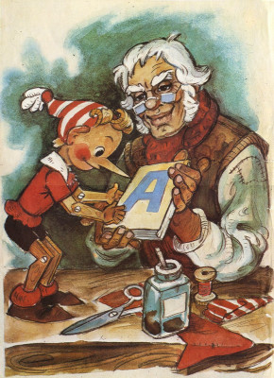
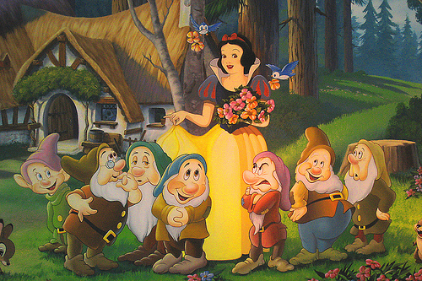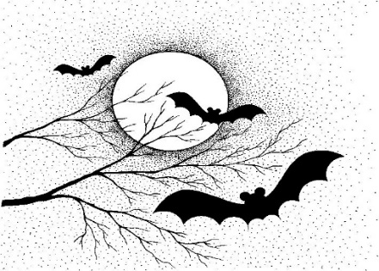
2. Прочитай. Спиши, вставляючи, де треба, знак м'якшення (ь).

Календар_ показує вересен_. У великому місті – Ден_ знан_. І мален_ка відьмочка Зук йде до школи. Вона несе сливовий ранец_. Буквар_ з магії лежит_ вдома. Зук вже у трет_ому класі.
1. Прочитай питання. Використай слова з вправи 11. Склади речення-відповіді.
Що купив тато Карло для Буратіно?
Куди Зміючка Оленка хотіла кинути Телесика?
Скільки гномів дружило з Білосніжкою?
Яку частину доби люблять кажани?
2. Прочитай. Спиши, вставляючи, де треба, знак м'якшення (ь).

Календар_ показує вересен_. У великому місті – Ден_ знан_. І мален_ка відьмочка Зук йде до школи. Вона несе сливовий ранец_. Буквар_ з магії лежит_ вдома. Зук вже у трет_ому класі.
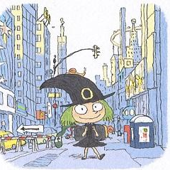
Поділи слово відьмочка
для переносу.
Визнач кількість букв та
звуків.

Визнач кількість букв та
звуків в слові магії.

3. Подумай, чим відрізняється Зук від своїх приятелів у класі? Напиши про це.

4. Встав, де треба, знак м'якшення (ь).
Корінец_, заєц_, дощ_, долон_ка.

Поділи слово відьмочка
для переносу.
Визнач кількість букв та
звуків.

Визнач кількість букв та
звуків в слові магії.

3. Подумай, чим відрізняється Зук від своїх приятелів у класі? Напиши про це.

4. Встав, де треба, знак м'якшення (ь).
Корінец_, заєц_, дощ_, долон_ка.

